Министерство науки и высшего образования Российской Федерации
Федеральное государственное автономное образовательное
учреждение высшего образования
«Северо-Восточный федеральный университет имени М.К. Аммосова»
Колледж инфраструктурных технологий
Кафедра эксплуатации и обслуживания информационных систем

ОПИСАНИЕ ПРОГРАММЫ

веб-платформы для проектирования, расчёта стоимости и строительства частных домов в Якутии

Специальность: 09.02.07 Информационные системы и программирование

Выполнил
студент гр. КИТ-ИСИП-24-6 КИТ СВФУ
Кельциев Виктор Владимирович____________

Согласовано:
Преподаватель кафедры ЭИОС
Лебедева Л.А.____________________________

Оценка:
Дата сдачи:

Якутск, 2026г.

СОДЕРЖАНИЕ
1. Общие сведения 3
2. Функциональное назначение 3
3. Описание логической структуры 4
4. Используемые технические средства 7
5. Вызов и загрузка 7
6. Входные данные 7
7. Выходные данные 8
8. Сопровождение: обновление данных и сборка 8

1. Общие сведения

1.1 Обозначение и наименование программы
Наименование: «Веб-платформа для проектирования, расчёта стоимости и строительства частных домов в Якутии» (краткое наименование – Платформа, на сайте – «СЭРГЭ»). Вид программы: учебный веб-прототип с каталогом проектов домов и калькулятором предварительной стоимости. Документ составлен по структуре ГОСТ 19.402-78 «Описание программы» и дополняет техническое задание и отчёт о разработке.

1.2 Программное обеспечение, необходимое для функционирования
Таблица 1.1 – Необходимое программное обеспечение
Компонент | Требование
Сервер | PHP 7.4 и выше (проверено на PHP 8.3); Apache с mod_rewrite для страницы 404, robots.txt и sitemap.xml (в Open Server включён по умолчанию)
База данных | Не требуется (подготовлены заглушки под MySQL, раздел 3.6)
Клиент | Современный браузер для компьютера или смартфона; JavaScript должен быть включён
Внешние ресурсы | Шрифт Manrope с Google Fonts; при недоступности используется шрифт Arial

1.3 Языки программирования
PHP (серверная часть и шаблоны), JavaScript стандарта ES5 без библиотек (поведение страниц), HTML5 и CSS3 (разметка и оформление), JSON (данные), SQL (заготовка схемы базы данных).

2. Функциональное назначение
Платформа предназначена для первичного знакомства жителей Якутии с типовыми проектами частных домов и получения ориентировочной стоимости строительства до обращения в строительную организацию. Программа решает следующие задачи:
- вывод каталога проектов с фильтрацией по этажности, числу спален, материалу стен, фундаменту, цене, наличию гаража и террасы и сортировкой по площади и цене;
- вывод карточки проекта с характеристиками и галереей (фасад, интерьер, планировка);
- расчёт предварительной стоимости строительства по четырём параметрам с пояснением состава результата;
- проверка вводимых данных и вывод понятных сообщений об ошибках;
- формирование служебных файлов для поисковых систем (robots.txt, sitemap.xml, canonical, разметка Schema.org).
Ограничения. Результат расчёта является ориентировочной оценкой по упрощённой модели. Он не заменяет смету, не учитывает особенности участка и не является офертой; эта оговорка выводится рядом с каждым результатом. Платформа не собирает и не хранит персональные данные.

3. Описание логической структуры

3.1 Состав и структура программы
Программа состоит из страниц-шаблонов PHP, общих подключаемых файлов, внутренней точки расчёта, клиентских скриптов и файлов данных. Схема переходов между страницами и схема обращения к данным показаны на рисунках 1 и 2.
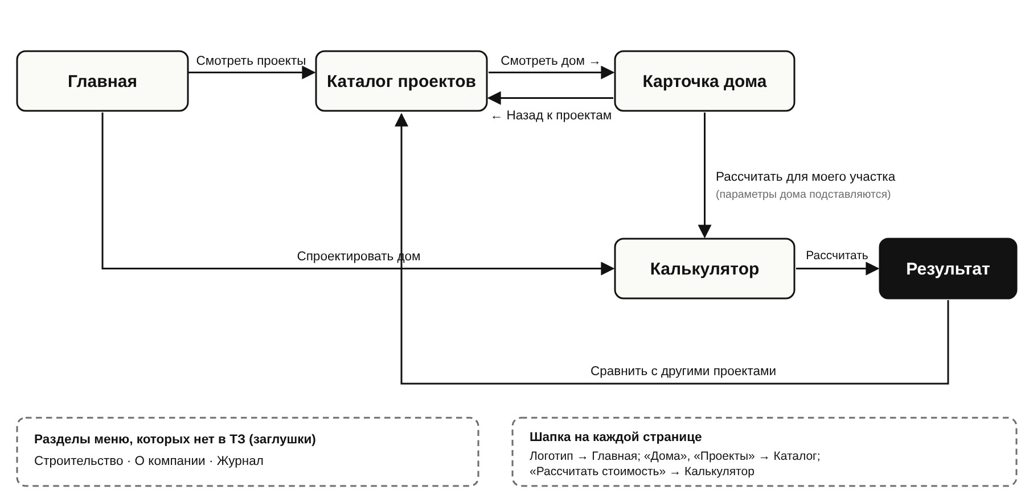
Рисунок 1 — Схема переходов между страницами сайта.
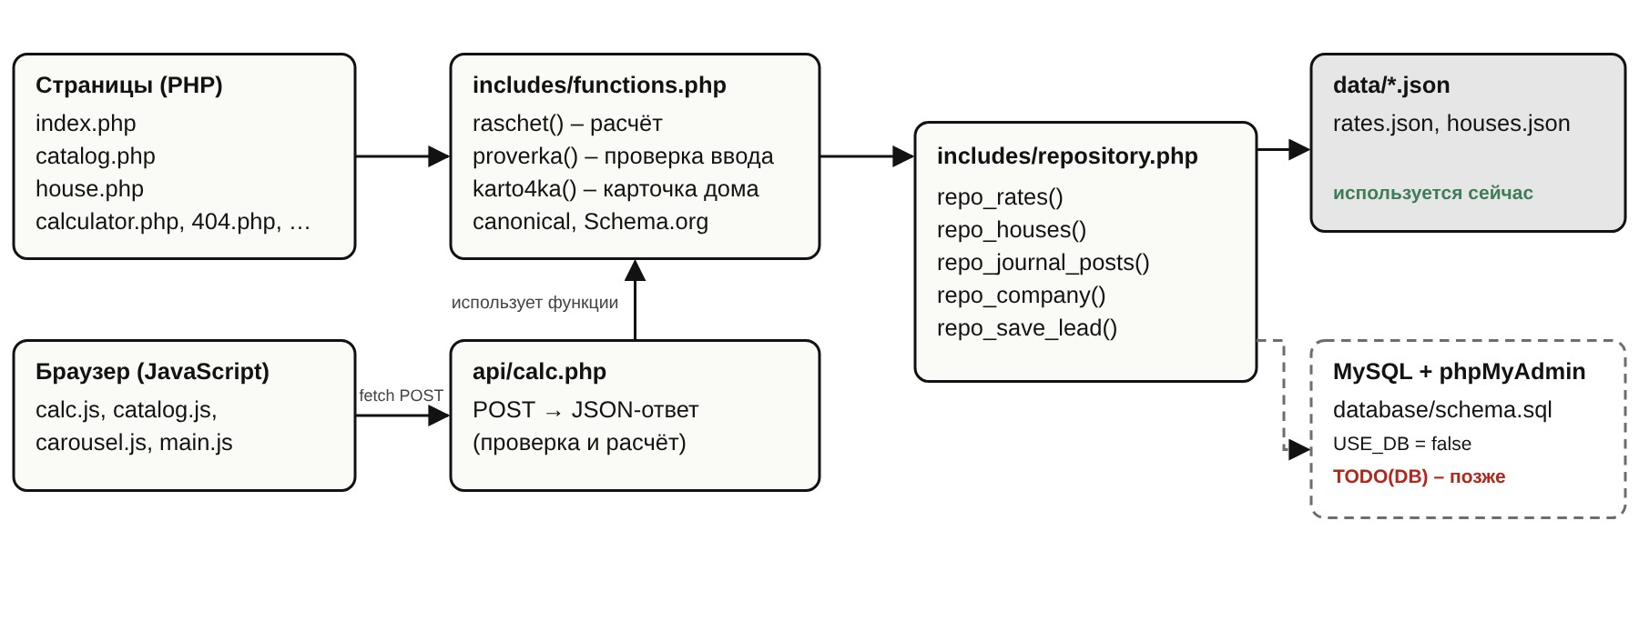
Рисунок 2 — Схема обращения к данным и подготовленное подключение к базе данных.
Таблица 3.1 – Страницы и подключаемые файлы
Файл | Назначение
index.php | Главная страница: первый экран, этапы, три проекта, призыв, четыре блока «Климат / Основание / Тепло / Инженерия», панель хода строительства (демонстрационная)
catalog.php | Каталог: фильтры, сортировка, карточки; варианты фильтров формируются из данных
house.php | Карточка проекта по параметру id; для неизвестного id отдаётся страница 404 с кодом 404
calculator.php | Форма калькулятора; принимает параметры area, floors, material, foundation из адреса и подставляет их в форму
stroitelstvo.php, company.php, zhurnal.php | Разделы-заглушки меню; общий шаблон includes/stub.php; закрыты от индексации
404.php, robots.php, sitemap.php | Страница ошибки, robots.txt и sitemap.xml; подключаются правилами .htaccess
api/calc.php | Точка расчёта: принимает POST, возвращает JSON
includes/header.php, footer.php | Общий шаблон: метаданные, canonical, разметка «хлебных крошек», меню, подвал, нижняя панель, подключение скриптов
includes/functions.php | Функции проверки, расчёта и вывода (таблица 3.2)
includes/repository.php, config.php, db.php | Слой доступа к данным и заглушки базы данных (раздел 3.6)

3.2 Функции серверной части
Таблица 3.2 – Основные функции includes/functions.php
Функция | Назначение
proverka($d, $rates) | Проверяет площадь, этажность, материал и фундамент; возвращает массив сообщений об ошибках (пустой, если ввод корректен)
raschet($area, $floors, $mat, $fnd, $rates) | Выполняет расчёт по модели раздела 3.3; возвращает массив с составляющими, итогом, диапазоном, шагом округления и датой расценок
naiti_dom($id) | Находит проект по идентификатору
karto4ka($h, $rates) | Формирует HTML карточки дома для главной, каталога и блока «Другие проекты»
rub($n), floors_text($n), bedrooms_text($n), sklon(...) | Форматирование суммы и склонение слов («1 этаж», «2 этажа», «5 этажей»)
e($s) | Экранирование вывода (защита от внедрения HTML)
site_url(), breadcrumbs_ld($crumbs) | Адрес сайта для canonical и sitemap; разметка Schema.org BreadcrumbList

3.3 Алгоритм расчёта
Расчёт выполняется функцией raschet() по модели раздела 8.3 технического задания:
Sзас = S / N площадь застройки
Cст = S × Pм стены и несущая часть
Cф = Sзас × Pф фундамент
C0 = Cст + Cф базовая стоимость
C1 = C0 × kэт × kрег с коэффициентами
C = round(C1 / шаг) × шаг итог, шаг 100 ₽
диапазон = C × (1 ± δ), δ = 5 %, границы тоже округляются до шага
Здесь S – общая площадь, N – этажность, Pм и Pф – расценки выбранных материала стен и фундамента, kэт равен 1,0 для одного этажа и 1,15 для двух и более, kрег = 1,0. Промежуточные значения не округляются. Все константы читаются из data/rates.json. Пример: 120 м², 2 этажа, газобетон, свайно-ростверковый фундамент: Sзас = 60 м²; Cст = 4 200 000 ₽; Cф = 900 000 ₽; C0 = 5 100 000 ₽; C = 5 100 000 × 1,15 = 5 865 000 ₽; диапазон 5 571 800 – 6 158 300 ₽.

3.4 Внутренний программный интерфейс
Точка api/calc.php принимает только метод POST (на другие методы отвечает кодом 405). Поля запроса: area, floors, material, foundation.
Таблица 3.3 – Ответы api/calc.php
Случай | Ответ
Ввод корректен | {"ok":true,"result":{…}}; в result – площадь, этажность, названия и расценки, составляющие c_st, c_f, c0, коэффициенты k_et, k_reg, итог total, границы low и high, delta, step, date
Ввод некорректен | {"ok":false,"errors":{"area":"…","floors":"…"}} – по одному сообщению на поле
Метод не POST | Код 405, {"ok":false,"error":"Только POST"}

3.5 Клиентские скрипты
Таблица 3.4 – Скрипты
Файл | Назначение
assets/js/calc.js | Проверка полей, отправка запроса, вывод результата, сообщения об ошибках, сохранение параметров в localStorage (ключ serge_calc), кнопка «Сбросить»
assets/js/catalog.js | Фильтры и сортировка карточек по атрибутам data-*, счётчик, блок «ничего не нашлось»
assets/js/carousel.js | Карусель карточки дома: стрелки, точки, свайп, клавиши ← и →, кнопка «Получить планировку»
assets/js/main.js | Поведение шапки при прокрутке, мобильное меню, плавное появление блоков, шаги на главной

Проверка ввода выполняется дважды: в браузере (быстрая реакция) и на сервере (защита от подмены запроса). Тексты сообщений в обоих местах совпадают.

3.6 Данные и подготовка к базе данных
Все страницы получают данные только через функции includes/repository.php: repo_rates(), repo_houses(), repo_journal_posts(), repo_company() и repo_save_lead(). Сейчас данные читаются из data/rates.json и data/houses.json. Для перехода на MySQL подготовлены константа USE_DB (includes/config.php), закомментированное подключение PDO (includes/db.php) и заготовка схемы database/schema.sql. Места замены помечены TODO(DB). Структура данных:
Таблица 3.5 – Структура файлов данных
Файл | Поля
data/rates.json | area_min, area_max, floors_max, delta, round_step, k_reg, k_floors_many, date; справочники materials и foundations с полями name и price
data/houses.json | Массив проектов: id, name, area, floors, bedrooms, bathrooms, material и foundation (ключи справочников), garage, terrace, description. Цена проекта в файле не хранится, а вычисляется функцией raschet()

4. Используемые технические средства
Сервер: любой компьютер или хостинг с PHP 7.4+ и Apache; для учебного запуска достаточно Open Server на компьютере с Windows. Требования к ресурсам минимальные: код занимает около 50 КБ, изображения – около 1,5 МБ. Клиент: компьютер, планшет или смартфон с современным браузером. База данных, постоянное соединение с сервером приложений и дополнительные библиотеки не нужны.

5. Вызов и загрузка

5.1 Запуск в Open Server
- скопировать папку serge-site в каталог OpenServer\domains;
- в меню Open Server выбрать «Перезапустить»;
- открыть в браузере адрес http://serge-site/.

5.2 Публикация на хостинге
- загрузить содержимое папки serge-site в корень сайта (если сайт лежит в подпапке, правила .htaccess и ErrorDocument нужно скорректировать);
- в includes/config.php указать полный адрес в константе SITE_URL, например https://example.ru; от неё зависят canonical, sitemap.xml и robots.txt;
- убедиться, что включён mod_rewrite и разрешены правила .htaccess;
- закрыть доступ к папкам includes, data, database (правило уже есть в .htaccess).
Таблица 5.1 – Адреса страниц
Адрес | Страница
/ (index.php) | Главная
/catalog.php | Каталог проектов
/house.php?id=serge-120 | Карточка проекта (serge-90, -100, -120, -140, -160, -200)
/calculator.php | Калькулятор; допустимы параметры ?area=120&floors=2&material=gazobeton&foundation=svai
/stroitelstvo.php, /company.php, /zhurnal.php | Разделы-заглушки
/robots.txt, /sitemap.xml | Служебные файлы

6. Входные данные
- параметры калькулятора: общая площадь (число от 10 до 1000, допускается запятая), этажность (1–3), материал стен и тип фундамента (из списков);
- параметры адреса: id дома в house.php; area, floors, material, foundation в calculator.php;
- значения фильтров и сортировки каталога;
- файлы данных data/rates.json и data/houses.json;
- сохранённые в браузере параметры калькулятора (localStorage, ключ serge_calc).

7. Выходные данные
- HTML-страницы сайта;
- результат расчёта: итог, диапазон, состав, дата расценок и оговорка «не является сметой» (блок на странице калькулятора);
- JSON-ответ api/calc.php;
- robots.txt и sitemap.xml (9 адресов);
- сообщения об ошибках ввода рядом с полями формы.

8. Сопровождение: обновление данных и сборка

8.1 Изменение расценок
Расценки, коэффициенты, границы значений и дата актуальности хранятся в data/rates.json. Исправление значений не требует правки программного кода: новые цены сразу применяются в калькуляторе и в каталоге. При изменении floors_max список этажности в форме обновляется автоматически. После смены расценок нужно обновить поле date.

8.2 Добавление проекта дома
- добавить объект в data/houses.json с уникальным id вида serge-N и ключами материала и фундамента из rates.json;
- положить рядом изображения assets/img/serge-N-1.webp (фасад), serge-N-2.webp (интерьер) размером 1000×750 и serge-N-3.svg (планировка);
- цена, карточка, фильтры, sitemap.xml и «хлебные крошки» обновятся автоматически.

8.3 Минимизация CSS и JavaScript
Исходные файлы остаются читаемыми. Для публикации скрипт tools/minify.sh (нужны Node.js и esbuild) создаёт рядом файлы *.min.css и *.min.js; страницы подключают их автоматически, если константа ASSET_MIN в includes/config.php равна true. После правки исходников скрипт нужно запустить повторно.

8.4 Источники изображений
Источники и авторы всех фотографий записаны в assets/img/CREDITS.txt. При замене изображений файл нужно обновить.

